Giới thiệu sách: Truyện kể về ý chí và nghị lực

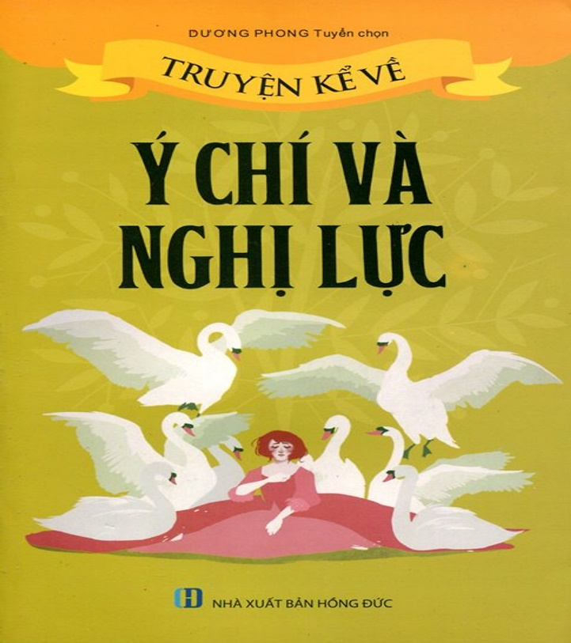

Cuộc sống của chúng ta là một chuỗi những khó khăn và thử thách. Bản thân mỗi người cũng không ai là hoàn thiện cả. Nhưng dám nhìn thẳng vào sự thật, nhận ra những hạn chế của bản thân và cố gắng vươn lên, chắc chắn thành công sẽ mỉm cười với mỗi người. Hay nói cách khác, ý chí và nghị lực luôn là người bạn đồng hành trên hành trình tiến lên phía trước của chúng ta.
Nếu không có ý chí và nghị lực thì làm sao rùa có thể chinh phục được đỉnh núi Thái Sơn. Hay chú thỏ trắng đã thực hiện được ước mơ bằng chính nỗ lực nghiên cứu và thử nghiệm của mình, Thỏ đã bay lượn trên bầu trời cao rộng cùng với loài chim. Patti Wilson- Vận Động Viên chạy siêu đẳng đã hoàn thành cuộc Marathon cho người bị bệnh động kinh vào sinh nhật thứ 17 của cô. Một con người hạn chế về sức khỏe nhưng lại có nghị lực thật lớn lao! Và cả Stephen Hawking- nhà khoa học nổi tiếng nhất trong lịch sử nước Anh- người hầu như bị liệt toàn thân và phải giao tiếp qua một thiết bị hỗ trợ phát giọng nói cũng đã trở thành thiên tài của thế kỉ nhờ vào nghị lực phi thường của mình......Tất cả đã có được thành công của riêng mình là nhờ vào ý chí và nghị lực.
Vì vậy, dù cuộc sống khó khăn có thế nào đi nữa thì chúng ta đừng nên nản lòng, hãy vững tâm bước tiếp về phía trước và khám phá bao điều còn đang chờ đợi chúng ta. Hãy dám nghĩ, dám quyết định và lựa chọn con đường đi cho chính bản thân mình, đừng nên nản lòng. Kiến thức, niềm tin, lòng nhiệt huyết và sự quyết tâm , kiên trì vượt khó sẽ là những người bạn đồng hành không thể thiếu của mỗi người chúng ta trên con đường đời ấy. “ Hãy hướng về ánh sáng, mọi bóng tối sẽ ngả sau lưng bạn”

